Analiza de corelație și regresie

Introducere
Realizarea unui studiu în domeniul medical, implică după cum s-a văzut și în laboratoarele anterioare, realizarea unui protocol de cercetare. Printre altele, acesta presupune identificarea variabilelor de interes și stabilirea metodelor statistice necesare pentru testarea obiectivelor studiului.
Analiza de corelație și analiza de regresie sunt unele dintre cele mai frecvente metode statistice utilizate în studiile (articolele științifice) din domeniul medical.

Scopul și utilitatea laboratorului
- Explică când este adecvat să utilizăm analiza de corelație liniară
- Explică când este adecvat să utilizăm regresia liniară
- Explică când este adecvat să utilizăm regresia logistică
- Dobândirea abilităților necesare pentru aprecierea critică a studiilor (articolelor științifice) în raport cu metodele prezentate

Analiza de corelație liniară: scop, condiții de aplicabilitate, interpretare rezultate
Scop :
- Analiza de corelație liniară este utilizată atunci când problema de interes este evaluarea intensității legăturii/relației liniare dintre două variabile. În aceasta relație liniară nu avem nici variabile dependente (variabile rezultat) și nici variabile independente.
- în analiza de corelație nu există nicio intenție de a prezice valorile uneia dintre variabile în funcție de cealaltă.
- cele doua variabile pot fi interschimbate fără a afecta valoarea coeficientului de corelație.

Tipuri de date care pot fi utilizate
- cantitative
Condiții de aplicabilitate
- observațiile sunt independente una de cealaltă
- variabilele cantitative urmează o distribuție normală de probabilitate
Interpretarea coeficientului de corelație liniară (coeficientul de corelație Pearson)
- Pe măsură ce coeficientul de corelație se apropie de 0, scade intensitatea legăturii liniare dintre cele două variabile;
- Coeficientul de corelație poate lua valori cuprinse între -1 și +1, iar semnul său semnifică tipul legăturii liniare: semnul - indică relație liniară indirectă (corelație negativă) în timp ce semnul + indică o legătură directă (corelație pozitivă, ambele variabile variază în același sens).
!!!!! Dacă nici una dintre cele două variabile nu este normal distribuită (sau datele nu pot fi transformate astfel încât să se obțină distribuții normale) atunci se utilizează coeficientul de corelație al lui Spearman (care va evalua intensitatea relației de tip monoton dintre cele două variabile).

Analiza de corelație liniară: Scenariul 1
Un studiu analitic, observațional și transversal a fost efectuat în rândul pacienților de sex masculin cu vârste cuprinse între 18 și 30 de ani, diagnosticați cu Hipogonadism hipogonadotrop idiopatic (HHI) cu scopul de a investiga relația liniară dintre nivelul testosteronului (nmol/L) şi nivelul osteocalcinului (hormon proteic cu rol important în mineralizarea osoasă, ng/ml).
Studiul a utilizat un eșantion consecutiv de 88 subiecţi de gen masculin cu vârsta între 18-30 ani, pacienți recrutați din serviciul ambulatoriu al secției de Endocrinologie, Diabet Zaharat, Nutritie și Boli Metabolice al unei clinici.
Pacienții tratați cu testosteron, sau care au avut terapie cu gonadotropină în ultimele 3 luni sau mai mult de 6 luni au fost excluși. Din proba de sânge a fiecărui pacient, s-au determinat nivelul testosteronului şi al osteocalcinului.
S-a realizat histograma fiecărei variabile și s-a observat că atât osteocalcinul cât şi testosteronul au fost normal distribuite.

- Precizați tipul de culegere a datelor (caz-martor / expus –neexpus / eșantion reprezentativ)

- Precizați numele și tipului fiecărei variabile de studiu (calitativă dihotomială, calitativă nominală, calitativă ordinală, cantitativa continuă)

- Precizați numele metodei statistice adecvate datelor din prezentul studiu

Analiza de corelație liniară: Scenariul 2
Doriți să realizați un studiu observațional, transversal pentru a evalua relația dintre nivelul osteocalcinei și factorii de risc cardiovasculari la pacienții adulți cu diabet zaharat de tip 2 și la subiectii sănătoși.
Realizați o căutare şi găsiți un articol publicat pe această temă: Sanchez-Enriquez et al []
A fost ales un eșantion de 140 de subiecți: 70 pacienți cu diabet zaharat de tip 2 (T2D) și 70 subiecți sănătoși (HS) care au participat la un program de detectare și tratament al bolilor metabolice congenitale și dobândite al unui centru universitar.

- Precizați tipul de culegere a datelor (caz-martor / expus –neexpus / eșantion reprezentativ)

- Precizați numele și tipului fiecărei variabile de studiu (calitativă dihotomială, calitativă nominală, calitativa ordinală, cantitativă continuă)-vezi tabelul 3 din sectiunea Rezultate[¹]

- Precizați numele metodei statistice adecvate datelor din prezentul studiu

Analiza de corelație liniară: Scenariul 3
Doriți să realizați un studiu pentru a evalua dacă există o relație între nivelul leptinei (o substanță sintetizată de adipocite) şi indicele de masă corporală (IMC). Altfel spus, valorile crescute ale leptinei se asociază cu valori crescute ale IMC, sau exista o relație invers proporțională intre cele doua variabile?
Realizați o căutare şi găsiți un articol publicat pe această temă: Bahathiq et al [].
Studiul a fost realizat pe un eşantion de 240 femei cu varsta cuprinsa intre 18 si 65 ani. Acestea au fost împărțite în trei grupuri în funcție de valoarea indicelui de masa corporala (IMC): un grup control (n₁=80, 18≤IMC≤29,99), un grup cu obezitate (n₂=80, IMC≥30) şi un grup cu diabet şi obezitate (n₃=80). Din proba de sânge a fiecărei paciente s-a dozat nivelul leptinei.
Variabilele de interes au fost: IMC (kg/m²), leptină (ng/ml).
În articol remarcați distribuția leptinei într-un grafic nor de puncte şi vi se pare că nu este distribuită normal.

- Precizați numele și tipului fiecărei variabile de interes (calitativă dihotomială, calitativaă nominală, calitativă ordinală, cantitativă continuă)

- Copiați din secțiunea dedicată Analizei statistice (engl. Statistical Analysis) a articolului din scenariu, acel paragraf care conține numele metodei statistice potrivite pentru a răspunde la întrebarea din scenariu.

- Precizați un aspect care vă face să vă puneți semne de întrebare cu privire la corectitudinea metodei statistice aplicate în acest studiu:

- În articol găsiţi următorul paragraf ce însoţeşte Figura 2: “In Obese Subjects Leptin concentrations were directly associated with Body Mass Index and demonstrate a strong positive relation (r =0.350, p = 0.001) (See Fig. 2).”[²]
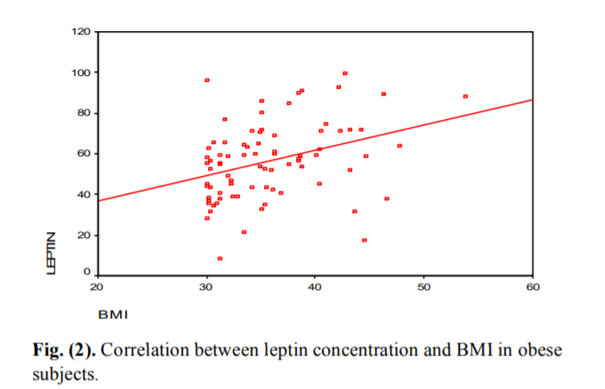[²]

Precizaţi următoarele aspecte:
- În ce interval sunt concentrate cele mai multe valori ale BMI? 30-35, 35-40, 40-45 sau >45?

- Care este media aproximativă a BMI-ului așa cum se poate vedea de pe grafic?

- Apreciați dacă BMI are o distribuție normală? Argumentați.

- Considerați că BMI are valori extreme?

- Concluzia: (vizavi de corectitudinea metodei aplicate. Justificați răspunsul)

Analiza de corelație: Scenariul 4
După ce aţi constatat că analiza făcută în articolul anterior este eronată vă hotărâţi să găsiţi un articol care provine dintr-o revistă mai bine cotată. Găsiţi astfel: Elhafeez et al []. Editura Springer recunoscută recomandă acest articol, totuşi jurnalul nu este indexat ISI. Aveţi totuşi speranţe că prezintă o cercetare lipsită de erori de metodă statistică.
În acest studiu au fost selectaţi 169 de pacienţi consecutivi cu scleroză multiplă şi un grup de control de 50 de subiecți. Pacienţii au fost evaluaţi şi li s-a luat şi o probă de sânge din care a fost determinată leptina.
În capitolul de „Statistical methods” al articolului vă atrage atenţia o metodă statistică folosită pentru analiza corelaţiei: coeficientul de corelaţie Sperman. „The correlation analysis (using Spearman’s method) was used to assess the strength of association between two quantitative variables. The correlation coefficient denoted symbolically “rho” defines the strength and direction of the linear relationship between two variables.”[³]

1. Precizați inadvertența dintre această afirmație și ceea ce știți din teorie:

2. Deşi aţi găsit o inadvertență vă hotărâți să continuați să citiți, metoda statistică aplicată este totuși bună. Găsiţi tabelul 4 și textul asociat: ”There were no significant correlations between the serum leptin level and age of the patient, age at onset of disease, duration of illness, BMI, or EDSS score (Table 4).”[³]
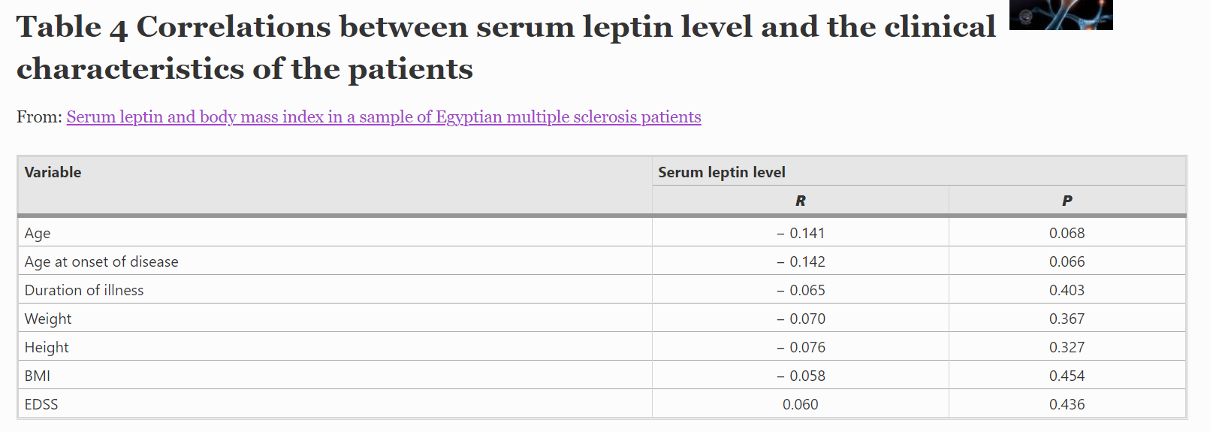[³]
Interpretați coeficientul de corelaţie Sperman ρ=-0,058, p=0,454 dintre leptină şi BMI.

Sanchez-Enriquez S, Ballesteros-Gonzalez IT, Villafán-Bernal JR, Pascoe-Gonzalez S, Rivera-Leon EA, Bastidas-Ramirez BE, et al. Serum levels of undercarboxylated osteocalcin are related to cardiovascular risk factors in patients with type 2 diabetes mellitus and healthy subjects. World J Diabetes 2017;8(1):11-7. https://www.ncbi.nlm.nih.gov/pmc/articles/PMC5237813/
Bahathiq AO. Relationship of Leptin Hormones with Body Mass Index and Waist Circumference in Saudi Female Population of the Makkah Community. Open Obes J. 2010;2:95-100. https://benthamopen.com/contents/pdf/TOOBESJ/TOOBESJ-2-95.pdf
Elhafeez MA, Zamzam DA, Fouad MM, Elkhawas HM, Rahman HA. Serum leptin and body mass index in a sample of Egyptian multiple sclerosis patients. The Egyptian Journal of Neurology, Psychiatry and Neurosurgery. 2020;56(107). https://ejnpn.springeropen.com/articles/10.1186/s41983-020-00239-3

